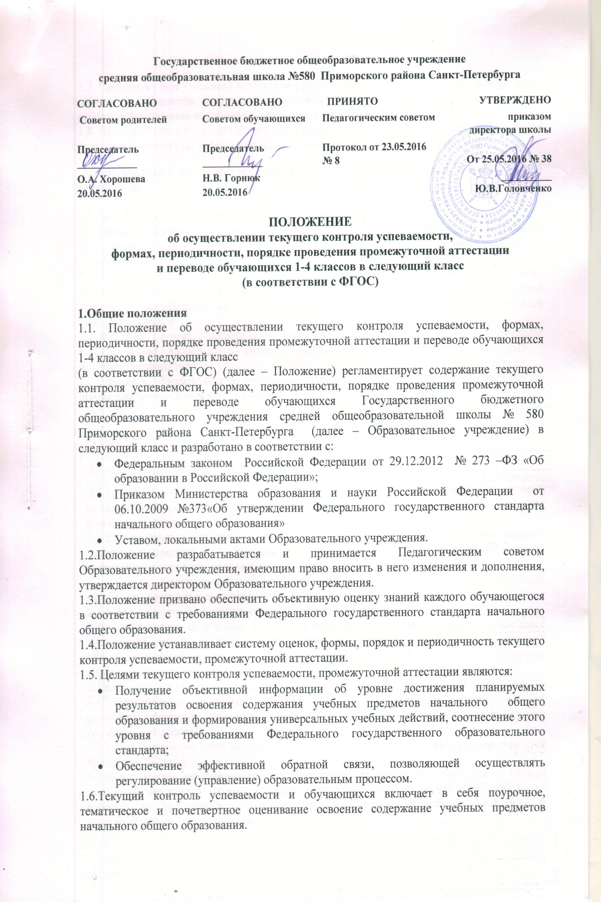

1.7. Промежуточная (годовая) аттестация представляет собой тестирование, контрольные работы по предметам, которые проводятся по итогам учебного года и комплексные работы, позволяющие отслеживать динамику в подготовке каждого ученика.
1.8. Промежуточная (годовая) аттестация (за курс начальной школы) представляет собой итоговые контрольные работы по русскому языку и математике и комплексные работы.
2. Формы, методы, порядок текущего контроля успеваемости, промежуточной аттестации

2.1.Текущему контролю подлежат учащиеся 1-4 классов.
2.2.Текущий контроль учащихся 1-х классов в течение учебного года осуществляется качественно без фиксации их достижений в классных журналах в виде отметок по пятибалльной шкале.
2.3. Аттестационные материалы на базовом и повышенном уровнях для оценки метапредметных и предметных результатов и форма проведения промежуточной аттестации разрабатываются и определяются методическим объединением учителей начальных классов.
2.4. В особых случаях учащиеся могут быть освобождены от промежуточной аттестации: по состоянию здоровья, в связи с пребыванием в учреждениях санаторно – оздоровительного типа.
2.5.Учащиеся, обучающиеся по индивидуальным учебным планам, аттестуются только по предметам, включенным в этот учебный план.

3. Оценка личностных, метапредметных и предметных результатов

3.1 Личностные результаты
3.1.1.Личностные результаты выпускников начальной школы на ступени начального образования в полном соответствии с требованиями ФГОС не подлежат итоговой отметке.
3.1.2.Основными объектами оценки личностных результатов обучающихся являются внутренняя позиция, самооценка, личностная мотивация учебной деятельности, ориентация на моральные нормы их выполнения.
3.1.3. Оценка личностных результатов учащегося осуществляется в ходе ежегодных мониторинговых исследований.
3.1.4. Мониторинговые исследования проводятся педагогом-психологом школы.
3.1.5.Информация, полученная по итогам мониторинговых исследований личностного развития обучающихся, является основанием для принятия управленческих решений при проектировании и реализации программ развития, программ поддержки образовательного процесса.
3.1.6.Доступ к информации о личностном развитии обучающихся регламентирован.
3.1.7.Персональные показатели личностного развития выдаются обучающимся, их родителям (законным представителям), учителям для принятия решений о траектории обучения и её коррекции.
3.1.8.При мониторинговых исследованиях персональная информация является конфиденциальной.
3.1.9.Оценивание сформированности личностных результатов проводится с учётом этических принципов охраны и защиты интересов ребёнка и конфиденциальности в форме, не представляющей угрозы личности, психологической безопасности и эмоциональному статусу обучающегося.
3.1.10. Для оценки личностного развития применяются типовые методики.
3.1.11. Показатели личностного развития учащихся фиксируются в карте психолого-педагогических наблюдений, составленной специалистами психологической службы.
3.1.12. Оценка индивидуального прогресса личностного развития учащихся, которым необходима специальная поддержка, проводится в процессе систематического наблюдения за ходом развития психического развития в форме возрастно-психологического консультирования и проводится психологом, имеющим профессиональную подготовку в области возрастной психологии.
3.1.13. Оценка личностного развития учащихся, которым необходима специальная поддержка, осуществляется только по запросу родителей (законных представителей), учителей, администрации (при согласовании с родителями (законными представителями)).
3.1.14 Системная оценка личностных, метапредметных и предметных результатов реализуется в рамках накопительной системы – рабочего Портфолио ученика.

3.2 Оценка метапредметных результатов

3.2.1 Объектом оценки метапредметных результатов служит сформированность регулятивных, коммуникативных и познавательных универсальных действий, т.е. таких умственных действий учащихся, которые направлены на анализ и управление своей познавательной деятельностью. К ним относятся:
- способность принимать и сохранять учебную цель и задачи; умение планировать собственную деятельность; умение контролировать и
оценивать свои действия; проявлять инициативу и самостоятельность в обучении;
- умение осуществлять информационный поиск, сбор и выделение информации;
- умение использовать знаково-символические средства для создания моделей изучаемых объектов и процессов;
- логические операции сравнения, анализа, обобщения, классификации,
установления аналогий;
- умения сотрудничать с учителем и сверстниками при решении учебных
проблем, принимать на себя ответственность за результаты своих действий.
3.2.2.Оценка метапредметных результатов на ступени начального общего образования строится вокруг умения учиться. Уровень сформированности метапредметных результатов оценивается посредством:
- выполнения специально сконструированных диагностических задач, направленных на оценку уровня сформированности конкретного вида универсальных учебных действий,
- выполнения учебных и учебно-практических задач средствами учебных предметов,
- выполнения комплексных заданий на межпредметной основе.
Целью комплексной проверочной работы является оценка способности обучающихся работать с информацией, представленной в различном виде (в виде литературных и научно-познавательных текстов, таблиц, диаграмм, графиков и др.) и решать учебные и практические задачи на основе сформированных предметных знаний и умений, а также универсальных учебных действий на межпредметной основе.
3.2.3. В зависимости от успешности выполнения проверочных заданий по математике, русскому языку, чтению, окружающему миру, технологии с учетом характера ошибок, допущенных обучающимся, учитель делает вывод о сформированности ряда познавательных и регулятивных действий обучающихся. Проверочные задания, требующие совместной (командной) работы позволяют оценить сформированность коммуникативных учебных действий.
3.2.4.Учитель в оценочных листах и листах наблюдений (находятся в Портфолио) оценивает достижение коммуникативных и регулятивных действий (с учетом уровневого подхода)
- Оптимальный уровень
- Допустимый уровень
- Недопустимый уровень

3.3 Предметные результаты

3.3.1.Достижение результатов обеспечивается за счет основных компонентов образовательного процесса учебных предметов, представленных в учебном плане школы. Объектом оценки являются действия, выполняемые учащимися с предметным содержанием. При оценивании используется:
- пятибалльная система;
- формирующее оценивание (оценивание для обучения) результатов с использованием процедур: бинарной оценки, качественного оценивания;
- современные оценочные процедуры для оценки достижений учащихся: механизмы накопительной системы оценивания, проектные, творческие исследовательские работы, иные виды оценивания, отличные от пятибалльной системы.
3.3.2 При оценке предметных результатов в 1-х классах исключается система балльного (отметочного) оценивания. Недопустимо также использование любой знаковой символики, заменяющей цифровую отметку. («Об организации обучения в первом классе четырехлетней начальной школы» Письмо Минобразования России от 25.09.2000, № 2021 / 11-13)
3.3.3 В 1-м классе контрольные работы проводятся в конце учебного года не позднее 20-25 апреля. Учащиеся первого класса на второй год не оставляются.
3.3.4. К промежуточной ( годовой ) аттестации допускаются все учащиеся переводных классов.
3.3.5.Промежуточная ( годовая ) аттестация включает в себя:
- проверку техники чтения во 2- 4-х классах;
- словарный диктант по русскому языку во 2-4 классах
- контрольный диктант по русскому языку или контрольное тестирование по русскому языку во 1-4-х классах;
- арифметический диктант по математике в 1-4 классах;
- тестирование по математике во 1-4-х классах;
- комплексную работу на межпредметной основе в 1-4 классах.
3.3.6. В соответствии с требованиями стандарта используется накопительная оценка. Результаты накопительной оценки, полученной в ходе текущего и промежуточного оценивания, могут фиксироваться в Портфолио и учитываются при определении итоговой оценки.
4. Перевод учащихся
4.1.Учащиеся, успешно освоившие основную образовательную программу начального общего образования, решением Педагогического совета Образовательного учреждения переводятся в следующий класс.
4.2. При переводе учащегося на следующую ступень общего образования одновременно передается Портфолио выпускника, в котором:
- отмечается развитие и оценка достижений учащихся, ориентированные на обновление и совершенствование качества образования;
- формирование универсальных учебных действий.
4.3.Решение о переводе учащегося на следующую ступень общего образования осуществляется на основании выводов о достижении планируемых результатов.
1) Выпускник овладел опорной системой знаний и учебными действиями, необходимыми для продолжения образования на следующей ступени общего образования, и способен использовать их для решения простых учебно-познавательных и учебно-практических задач средствами данного предмета.
Такой вывод делается, если в материалах накопительной системы оценки зафиксировано достижение планируемых результатов по всем основным разделам учебной программы как минимум с оценкой «зачёт» (или «удовлетворительно»), а результаты выполнения итоговых работ свидетельствуют о правильном выполнении не менее 50% заданий базового уровня.
2) Выпускник овладел опорной системой знаний, необходимой для продолжения образования на следующей ступени общего образования, на уровне осознанного произвольного овладения учебными действиями.
Такой вывод делается, если в материалах накопительной системы оценки зафиксировано достижение планируемых результатов по всем основным разделам учебной программы, причём не менее чем по половине разделов выставлена оценка «хорошо» или «отлично», а результаты выполнения итоговых работ свидетельствуют о правильном выполнении не менее 65% заданий базового уровня и получении не менее 50% от максимального балла за выполнение заданий повышенного уровня.
3) Выпускник не овладел опорной системой знаний и учебными действиями, необходимыми для продолжения образования на следующей ступени общего образования.
Такой вывод делается, если в материалах накопительной системы оценки не зафиксировано достижение планируемых результатов по всем основным разделам учебной программы, а результаты выполнения итоговых работ свидетельствуют о правильном выполнении менее 50% заданий базового уровня.
4.4.В случае, если полученные учащимся итоговые оценки, не позволяют сделать однозначного вывода о достижении планируемых результатов, решение о переводе на следующую ступень общего образования принимается Педагогическим советом Образовательного учреждения с учётом динамики образовательных достижений выпускника и контекстной информации об условиях и особенностях его обучения в рамках регламентированных процедур, устанавливаемых Министерством образования и науки Российской Федерации.

